Nama : Fredianto / L200170173

Modul : 4 (Empat)

**Tugas 6A**

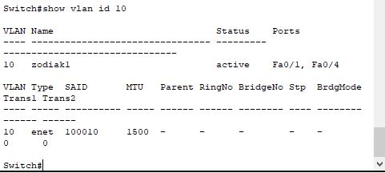

|  |  |  |
| --- | --- | --- |
| No | Variabel | Nilai |
| **1.** | Nomor VLAN | 10 |
| **2.** | Nama VLAN | Zodiak1 |
| **3.** | Port | Fa 0/1, Fa 0/4 |
| **4.** | Status | Active |

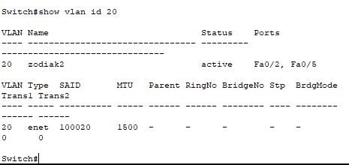

|  |  |  |
| --- | --- | --- |
| No | Variabel | Nilai |
| **1.** | Nomor VLAN | 20 |
| **2.** | Nama VLAN | Zodiak2 |
| **3.** | Port | Fa 0/2, Fa 0/5 |
| **4.** | Status | Active |

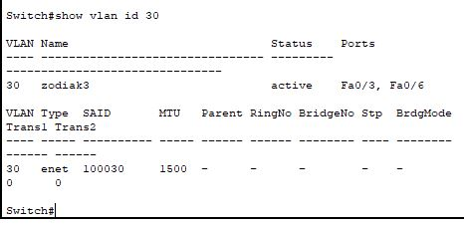

|  |  |  |
| --- | --- | --- |
| No | Variabel | Nilai |
| **1.** | Nomor VLAN | 30 |
| **2.** | Nama VLAN | Zodiak3 |
| **3.** | Port | Fa 0/3, Fa 0/6 |
| **4.** | Status | Active |

**Tugas 6B**

* Dalam setiap VLAN ID, status VLAN menjadi active .
* Identitas VLAN (1, 2, 3) sesuai dari pembuatan nama vlan dengan detail dalam tabel.
* Port yang terdaftar dalam VLAN sesuai dengan konfigurasi yang telah dilakukan sebelumnya.

**Tugas 7A**

* Dapat disimpulkan bahwa pada konfigurasi trunking sudah dilakukan dan dalam switch menunjukan konfigurasi trunking sudah berjalan dimana dalam detail status sudah menjadi trunking.
* Port yang telah didaftarkan dalam trunking memiliki kapasitas untuk memanaged beberapa hal yang berkaitan dengan domain (1, 10 ,20 ,30).

**Tugas 8A**

* Mendapatkan hasil RTO dikarenakan keduanya berada dalam jaringan yang berbeda dan dalam kondisi vlan keduanya berada dalam vlan yang berbeda(Vlan Zodiak1 & Vlan Zodiak3).

**Tugas 10A**

* Dapat disimpulkan bahwa pada konfigurasi trunking sudah dilakukan dan dalam switch menunjukan konfigurasi trunking sudah berjalan dimana dalam detail status sudah menjadi trunking.
* Port yang telah didaftarkan dalam trunking memiliki kapasitas untuk memanaged beberapa hal yang berkaitan dengan domain (1, 10 ,20 ,30).

**Tugas 12A**

* Dari langkah 8 dapat disimpulkan bahwa seluruh device yang sudah dikonfigurasi dalam kegiatan praktikum 4 hasil dari pengujian koneksi ( Ping ) menunjukan bahwa device yang dalam jaringan yang sama namun memiliki perbedaan VLAN menunjukan hasil RTO, Dalam network yang sama namun dalam VLAN yang berbeda juga menunjukan hasil RTO.
* Untuk hasil pengujian koneksi (Ping) yang reply hanyalah dalam device dengan spesifikasi jaringan yang sama dan dalam VLAN yang sama
* **Perlu adanya konfigurasi gateway dalam switch agar dalam setiap device dapat terkoneksi satu dengan yang lain.**